“‘Sigo Aquí’ ha desinflado el golpe actual”, afirma Leonardo Boff

Boff destacó el carácter crítico de la película y su mensaje, "sin odio ni venganza", contra la violencia estatal
3 de marzo de 2025, 9:10 am

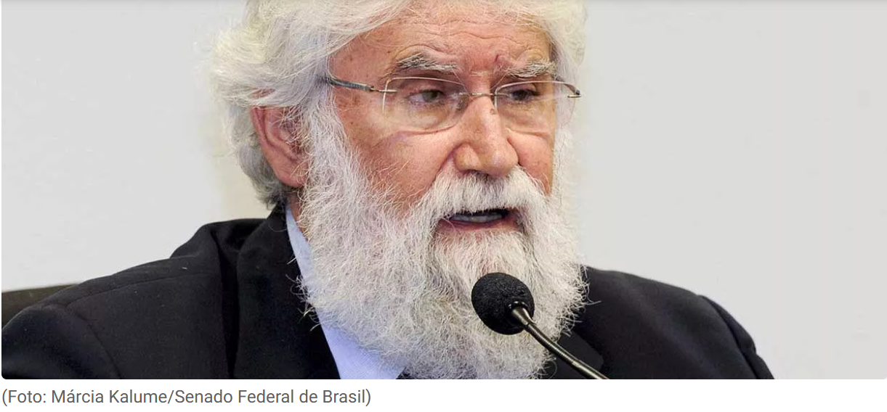

Brasil ganó, por primera vez, el Oscar a la Mejor Película Internacional con "Todavía estoy aquí", dirigida por Walter Salles. La inédita victoria no sólo marcó la historia del cine nacional, sino que reavivó el debate sobre la memoria de la dictadura militar en el país. El impacto de la película fue destacado por el teólogo Leonardo Boff, quien, en una publicación en las redes sociales este lunes (3), afirmó que la producción "vació el golpe actual".
Boff destacó el carácter crítico de la película y su mensaje contra la violencia estatal. "El premio a la película brasileña 'Todavía estoy aquí' como mejor película internacional, además de su valor estético, representa una crítica sin odio ni venganza a la brutalidad de la dictadura militar de 1964. La película deja un llamamiento: nunca más secuestro y muerte. Ha vaciado el actual golpe", escribió el teólogo.
Dirigida por Walter Salles, "Todavía estoy aquí" retrata la historia de Eunice Paiva, una madre de cinco hijos que enfrentó la desaparición forzada y el asesinato de su marido, el ingeniero Rubens Paiva, durante la dictadura militar. El guión está basado en el libro de Marcelo Rubens Paiva, el hijo menor del matrimonio, quien transformó la historia de la familia en un relato esencial de los horrores del régimen.
Al recibir la estatuilla, Salles dedicó el premio al protagonista de la trama. "Es un gran honor. Es para una mujer que sufrió una pérdida tan grande. Este premio es para ella, Eunice Paiva, y para las extraordinarias mujeres que le dieron la vida, Fernanda Torres y Fernanda Montenegro", expresó el cineasta.

Dirigida por Walter Salles, "Todavía estoy aquí" retrata la historia de Eunice Paiva, una madre de cinco hijos que enfrentó la desaparición forzada y el asesinato de su marido, el ingeniero Rubens Paiva, durante la dictadura militar. El guión está basado en el libro de Marcelo Rubens Paiva, el hijo menor del matrimonio, quien transformó la historia de la familia en un relato esencial de los horrores del régimen.
Al recibir la estatuilla, Salles dedicó el premio al protagonista de la trama. "Es un gran honor. Es para una mujer que sufrió una pérdida tan grande. Este premio es para ella, Eunice Paiva, y para las extraordinarias mujeres que le dieron la vida, Fernanda Torres y Fernanda Montenegro", expresó el cineasta.
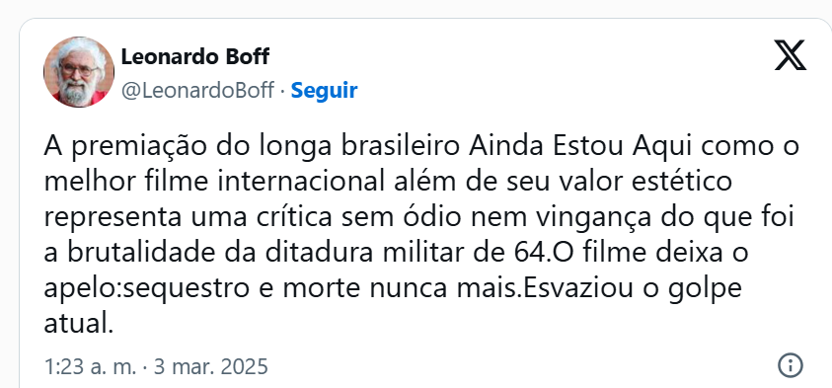

https://www.brasil247.com/cultura/ainda-estou-aqui-esvaziou-o-golpe-atual-diz-leonardo-boff?fbclid=IwY2xjawI2kLxleHRuA2FlbQIxMQABHRKKm0LHYZre5PMtALjgP_NwIDIvlx6Z2ufn-PSscni9q4ZI-TgLCH_XYQ_aem_p1ZkBYOL_vG7i8Zt0DcroA

